Ejercicios JS

**Ejercicio 1**

A partir de la página web proporcionada y utilizando las funciones DOM, mostrar por pantalla la siguiente información:

* Número de enlaces de la página
* Dirección a la que enlaza el penúltimo enlace
* Numero de enlaces que enlazan a http://prueba
* Número de enlaces del tercer párrafo

**Ejercicio 2**

Completar el código JavaScript proporcionado para que cuando se pinche sobre el enlace se muestre completo el contenido de texto. Además, el enlace debe dejar de mostrarse después de pulsarlo por primera vez. La acción de pinchar sobre un enlace forma parte de los "Eventos" de JavaScript que se ven en el siguiente capítulo. En este ejercicio, sólo se debe saber que al pinchar sobre el enlace, se ejecuta la función llamada muestra().

**Ejercicio 3**

Completar el código JavaScript proporcionado para que se añadan nuevos elementos a la lista cada vez que se pulsa sobre el botón. Utilizar las funciones DOM para crear nuevos nodos y

añadirlos a la lista existente. Al igual que sucede en el ejercicio anterior, la acción de pinchar sobre un botón forma parte de los "Eventos" de JavaScript que se ven en el siguiente capítulo. En este ejercicio, sólo se debe saber que al pinchar sobre el botón, se ejecuta la función llamada anade().

**Ejercicio 4**

A partir de la página web proporcionada, completar el código JavaScript para que:

Cuando se pinche sobre el primer enlace, se oculte su sección relacionada

Cuando se vuelva a pinchar sobre el mismo enlace, se muestre otra vez esa sección de contenidos

Completar el resto de enlaces de la página para que su comportamiento sea idéntico al del primer enlace

Cuando una sección se oculte, debe cambiar el mensaje del enlace asociado (pista: propiedad innerHTML)

**Ejercicio 5**

Completar el código JavaScript proporcionado para que:

Al mover el ratón en cualquier punto de la ventana del navegador, se muestre la posición del puntero respecto del navegador y respecto de la página:

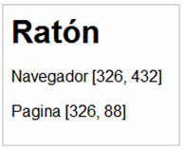

**Figura 1:** Información que se muestra para los eventos del ratón

Para mostrar los mensajes, utilizar la función muestraInformacion() deduciendo su funcionamiento a partir de su código fuente.

Al pulsar cualquier tecla, el mensaje mostrado debe cambiar para indicar el nuevo evento y su información asociada:

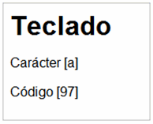

**Figura 2:** Información que se muestra para los eventos del teclado

Añadir la siguiente característica al script: cuando se pulsa un botón del ratón, el color de fondo del cuadro de mensaje debe ser amarillo (#FFFFCC) y cuando se pulsa una tecla, el color de fondo debe ser azul (#CCE6FF). Al volver a mover el ratón, el color de fondo vuelve a ser blanco.

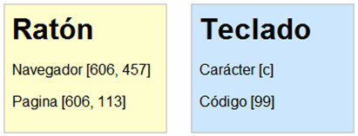

**Figura 3:** El color de fondo del cuadro de información cambia en función del tipo de evento